Управление образования  
администрации Добрянского муниципального района

Муниципальное автономное общеобразовательное учреждение  
«Полазненская средняя общеобразовательная школа №1»

XVI муниципальный конкурс  
учебно-исследовательских работ  
учащихся 1-4 классов

**Зрительные иллюзии**

Куриляк Павел, 1А класс  
Пелявина Ирина Аркадьевна,  
учитель начальных классов

Добрянка, 2019

# Оглавление

[Введение 3](#_Toc317783)

[В мире информации 4](#_Toc317784)

[Зрительные иллюзии 5](#_Toc317785)

[Собственная коллекция зрительных иллюзий 8](#_Toc317786)

[Заключение 9](#_Toc317787)

[Список литературы и источников 10](#_Toc317788)

# Введение

В ходе повседневной жизни мы получаем самую разнообразную информацию об окружающем нас мире. Тема работы является **актуальной,** так как больше всего информации мы воспринимаем с помощью зрения.

**Цель работы –** проверить, можем ли мы полностью доверять своим органам чувств, всегда ли мы можем верить своим глазам. Для достижения поставленной цели необходимо выполнить следующие **задачи:**

* изучить литературу и другие источники информации по теме исследования;
* рассмотреть виды зрительных иллюзий;
* создать свою коллекцию зрительных иллюзий.

В повседневной жизни мы очень часто сталкиваемся с оптическими иллюзиями. **Гипотеза** **исследования:** мы не всегда можем верить всему тому, что видим, а, следовательно, не всегда можем доверять своим органам чувств.

**Методы исследования:**

* анализ источников информации;
* создание моделей зрительных иллюзий;
* обобщение полученных знаний.

**Значимость** и **прикладная ценность** исследовательской работы заключается в том, что она может быть использована школьниками для повышения образовательного уровня при изучении тем по информатике и физике, а также материалы исследования могут быть использованы для подготовки к уроку.

# В мире информации

Каждый день человек узнает что-то новое, чего не знал раньше, – получает новую информацию. Информация – это знания, получаемые детьми в школе, сведения, новости, которые человек получает, читая книги, смотря телепередачи, слушая радио, просматривая сайты сети Интернет.

Окружающий нас мир – мир информации. Информацию об окружающем мире люди и другие живые существа получают через органы зрения, слуха, обоняния, осязания и вкуса, через вестибулярный аппарат и нервную систему.

Больше всего информации человек получает с помощью зрения: глазами мы воспринимаем буквы, цифры, рисунки, различаем цвет, форму, размеры и расположение предметов.

Но можем ли мы полностью доверять своим органам чувств? Если взглянуть на рис. 1, то, наверняка, можно заметить различия там, где их нет.

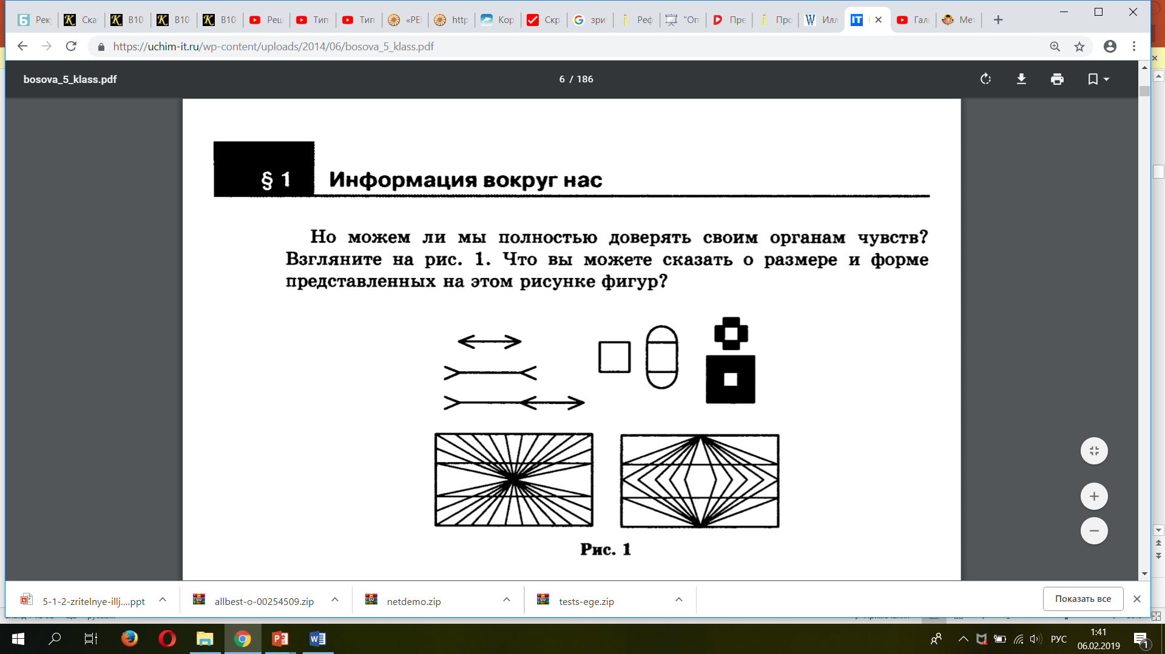

Рис. 1

Для получения более точной информации в дополнение к органам чувств человек издавна использует различные устройства и приборы, такие как линейка, транспортир, термометр, барометр, весы, компас, телескоп, микроскоп и др.

# Зрительные иллюзии

Иллюзия – обман чувств, нечто кажущееся. Зрительная иллюзия – это обман зрения. Зрительные иллюзии еще называют оптическими иллюзиями. Существует несколько видов иллюзий. Более подробно их можно рассмотреть в таблице 1.

Таблица 1

Виды зрительных иллюзий

|  |  |  |  |
| --- | --- | --- | --- |
| № | Название | Описание | Графический пример |
|  | Невозможные объекты | Невозможная скамейка | Невозможные ступеньки |
|  | Зрительные искажения | Фиолетовые линии являются прямыми и параллельными | https://arhivurokov.ru/videouroki/html/2012/09/11/98659303/img3.jpg |
|  | Иллюзии восприятия размера | Одна из стрелок визуально кажется длиннее другой | hello_html_58266f25.png |
|  | Иллюзии восприятия цвета | Одинаковые цвета на разном фоне воспринимаются нами как разные | hello_html_m6e0aa874.png |
|  | Кажущиеся фигуры | Квадрат, которого нет | ÐÐ°ÑÑÐ¸Ð½ÐºÐ¸ Ð¿Ð¾ Ð·Ð°Ð¿ÑÐ¾ÑÑ Ð¸Ð»Ð»ÑÐ·Ð¸Ñ ÐºÐ²Ð°Ð´ÑÐ°Ñ ÐºÐ¾ÑÐ¾ÑÐ¾Ð³Ð¾ Ð½ÐµÑ |
|  | Восприятие глубины | Оранжевый куб может быть внутри голубого или парить снаружи | hello_html_dcf296.jpg |
|  | Иллюзии-перевертыши | Изображение может трактоваться и как изображение утки, и как изображение зайца | hello_html_5079142a.png |
|  | Двойственные образы | Мышка или кот? | Мышка или кот? |
|  | Распознавание образов | Попробуйте найти на этом изображении 5 лиц | flowers.jpg (15639 bytes) |
|  | Иллюзии движения | Неподвижное изображение кажется движущимся | hello_html_m6217740e.png |
|  | 3D-иллюзии | Объемные рисунки на бумаге | ÐÐ¾ÑÐ¾Ð¶ÐµÐµ Ð¸Ð·Ð¾Ð±ÑÐ°Ð¶ÐµÐ½Ð¸Ðµ |

# Собственная коллекция зрительных иллюзий

Среди изученных видов зрительных иллюзий наиболее интересными и впечатляющими кажутся иллюзии восприятия глубины, 3D-иллюзии, иллюзии восприятия цвета и невозможные объекты. В собственную коллекцию иллюзий вошли следующие:

1. 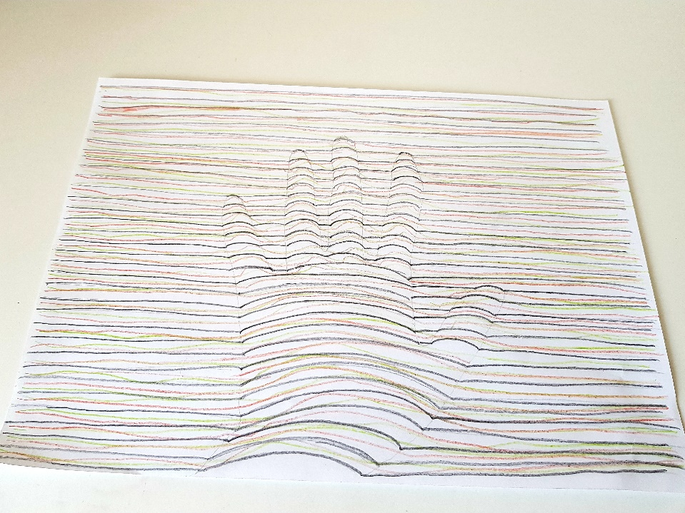3D-рисунок руки (рис.2)
2. 3D-рисунок кубика Рубика (рис.3, рис.4)
3. Парящий куб (рис.5)
4. 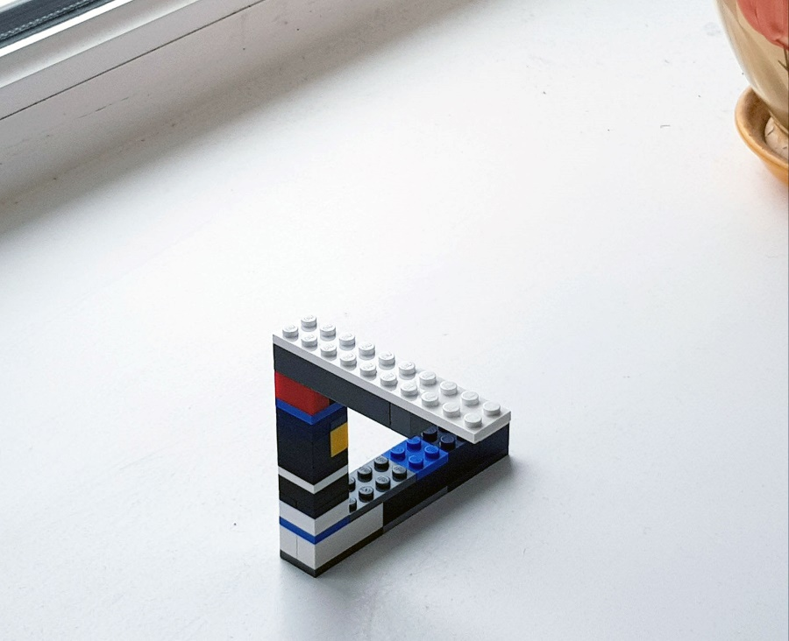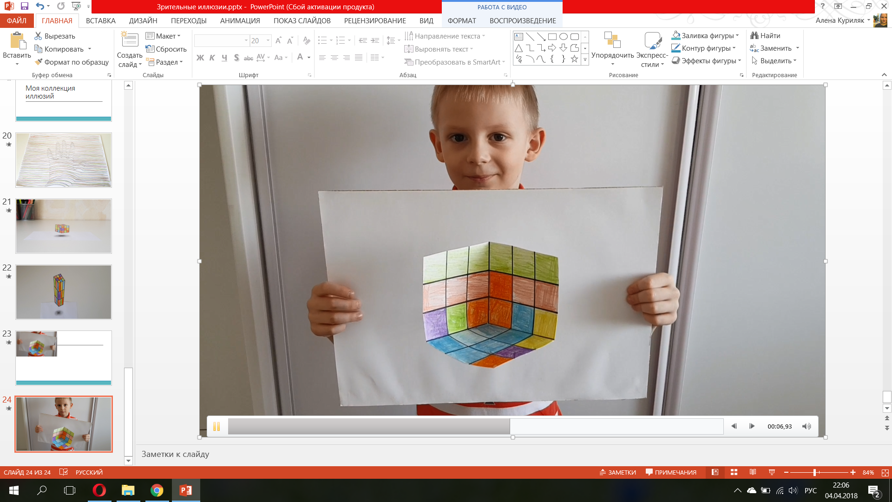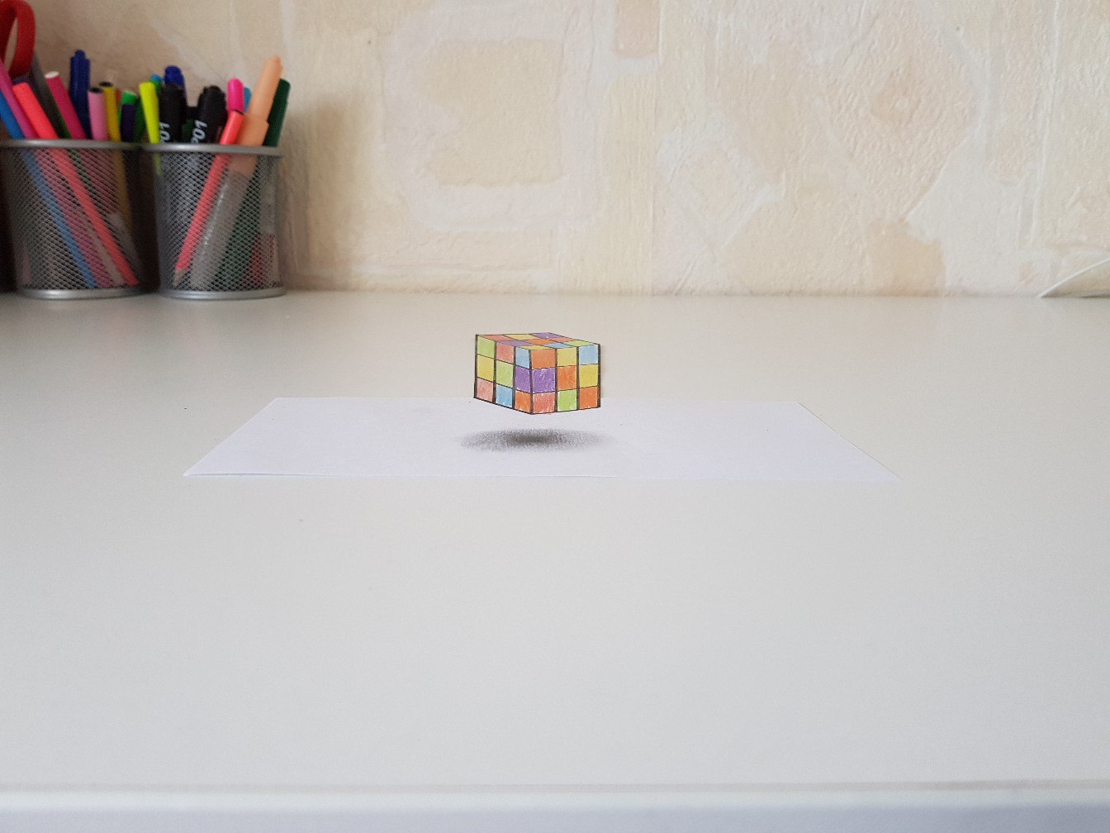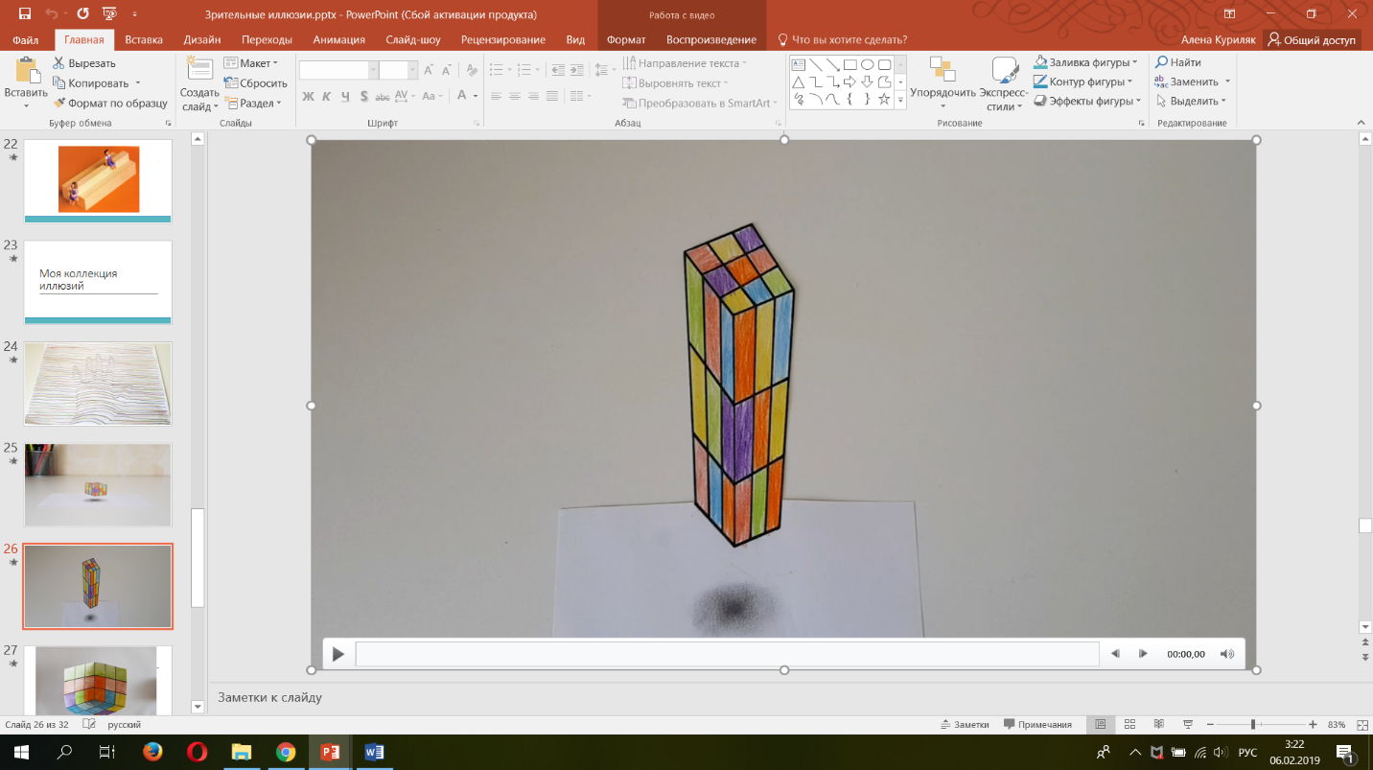Невозможный треугольник из конструктора Lego (рис.6)

Рис. 5

Рис. 6

Рис. 4

Рис. 3

Рис. 2

# Заключение

В ходе проделанной работы была изучена литература, а также другие источники информации по теме исследования, рассмотрены виды зрительных иллюзий, создана собственная коллекция зрительных иллюзий.

В результате проделанной работы можно сделать следующий вывод: информация, которую мы получаем, может оказаться искаженной или неверной вовсе. Мы не всегда можем доверять своим органам чувств.

# Список литературы и источников

1. Информатика: учебник для 5 класса / Л.Л. Босова, А.Ю. Босова. – М. : БИНОМ. Лаборатория знаний, 2013. – 214 с. : ил.
2. Единая коллекция цифровых образовательных ресурсов school-collection.edu.ru/
3. Зрительные иллюзии и феномены http://www.psy.msu.ru/illusion/
4. Оптическая иллюзия https://ru.wikipedia.org/wiki/Оптическая\_иллюзия